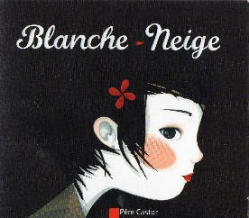Blanche-Neige

1

d’après les frères Grimm

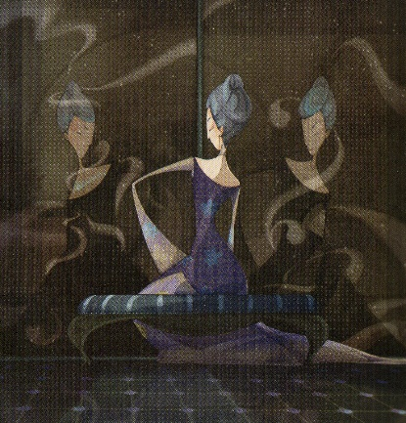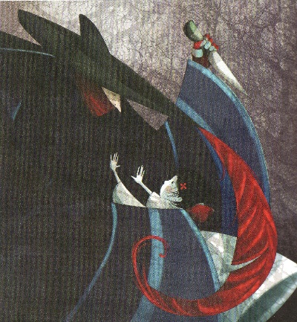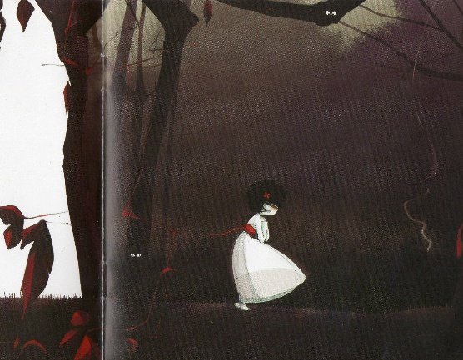

La maman de Blanche-Neige est morte.

La nouvelle reine est méchante.

Elle dit au chasseur de tuer Blanche-Neige.

Le chasseur la laisse s’échapper dans la forêt.

Blanche-Neige trouve une petite maison.

|  |
| --- |
| reine 1.gif |
| reine |

|  |
| --- |
| méchant.png |
| méchante |

|  |
| --- |
|  |
| chasseur |

|  |
| --- |
| http://fb.img.v4.skyrock.net/5467/32905467/pics/2610064976_1.jpg |
| tuer |

|  |
| --- |
| trouver.gif |
| trouve |

|  |
| --- |
| maison 1.gif |
| maison |

Blanche-Neige

2

d’après les frères Grimm

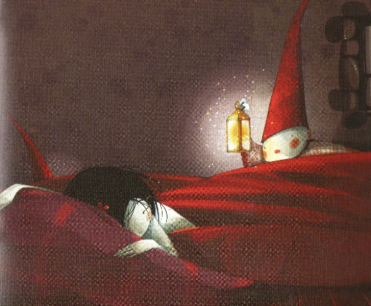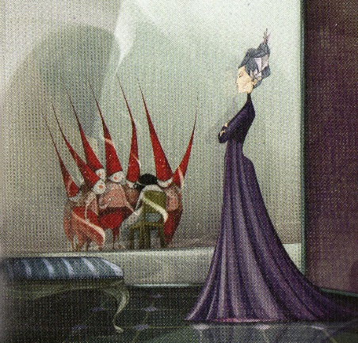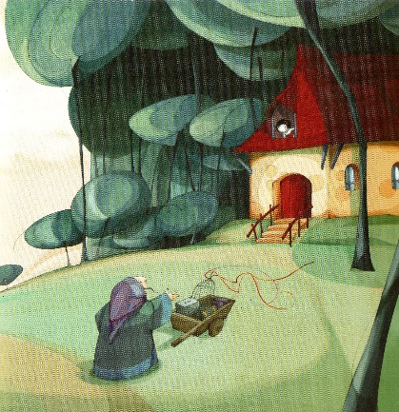

Les nains trouvent Blanche-Neige dans leur maison.

La reine est en colère.

Elle se maquille et elle va tuer Blanche-Neige.

Les nains délivrent Blanche-Neige.

|  |
| --- |
|  |
| nains |

|  |
| --- |
| trouver.gif |
| trouvent |

|  |
| --- |
| maison 1.gif |
| maison |

|  |
| --- |
| reine 1.gif |
| reine |

|  |
| --- |
| colère.jpg |
| colère |

|  |
| --- |
|  |
| maquille |

Blanche-Neige

3

d’après les frères Grimm

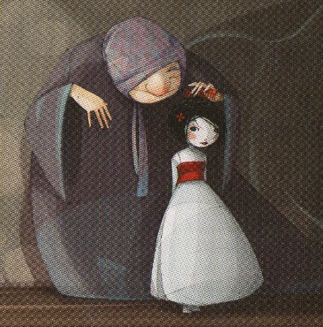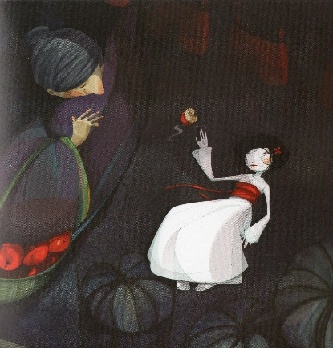

Le miroir dit à la reine que Blanche-Neige est vivante.

La reine verse du poison sur un peigne.

Les nains délivrent Blanche-Neige.

Le miroir dit à la reine que Blanche-Neige est encore vivante.

La reine verse du poison dans une pomme.

|  |
| --- |
|  |
| miroir |

|  |
| --- |
| reine 1.gif |
| reine |

|  |
| --- |
|  |
| verse |

|  |
| --- |
| POISON.BMP |
| poison |

|  |
| --- |
|  |
| peigne |

|  |
| --- |
|  |
| nains |

Blanche-Neige

4

d’après les frères Grimm

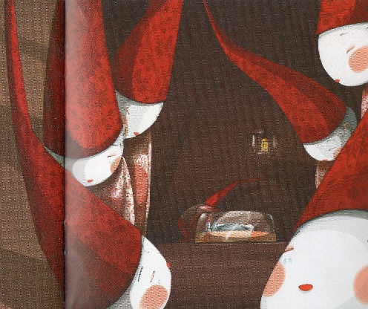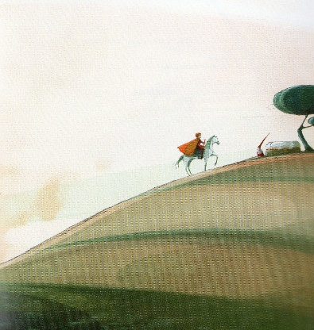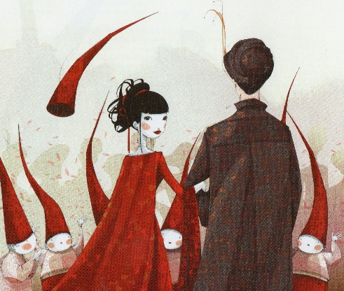

Blanche-Neige est morte

Un prince trouve Blanche-Neige.

Le prince amène Blanche-Neige dans son château.

Blanche-Neige crache la pomme.

Blanche-Neige et le prince se marient.

|  |
| --- |
|  |
| prince |

|  |
| --- |
| trouver.gif |
| trouve |

|  |
| --- |
|  |
| château |

|  |
| --- |
|  |
| crache |

|  |
| --- |
|  |
| marient |